Ejercicio 2 Tema 4
Mario Badallo Jiménez

1.Crea dos usuarios con los archivos de configuración del /etc/skel. Elimina un usuario, mantenido sus archivos. Elimina totalmente el otro usuario. Comprueba las acciones.
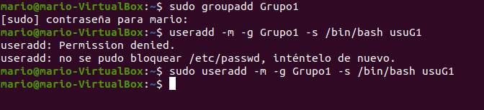
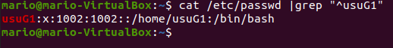

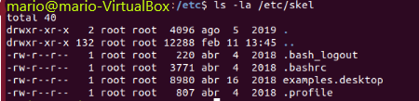
2.Muestra el contenido del directorio /etc/skel, mediante ls –la /etc/skel. Presta atención a cada fichero.

